Наименование изделия: |  | ШАШЛЫК ПО-КАРСКИ
Наименование продукта | Вес брутто*  на 1 порцию | Количество  в объемных мерах  на 2 порции | Технология приготовления | Оборудование, посуда, инструменты, приспособления
Мясо (почечная часть) | 220 | 500 грамм  2 куска | Мясо промыть. Зачистить. Нарезать на куски по 250 грамм. | Холодильник  Кастрюля – 1 шт.  Доски ОС, МС  Ножи ОС, МС  Ёмкости для компонентов – 6 шт.  Мангал  Шпажки  Тарелка
Почки | 20 | 2 шт. | Почки промыть, нарезать пополам.
Помидоры черри | 20 | 2 шт. | Овощи промыть. Очистить.
Лук репчатый | 30 | 1 шт. | Лук нарезать кольцами. Отжать сок лимона.
Уксус | 15 | 1 ст. ложка | Помидоры разрезать пополам.
или лимонный сок | 10 | 1 ч. ложка | В ёмкость выложить мясо, лук, специи, добавить уксус (сок).
Гвоздика, перец, соль | 3 | 1 ч. ложка | Оставить для маринования на 5 часов в холодильник.
Гарнир: |  |  | На шпажку надевают половины почки с двух сторон мяса.
Петрушка | 10 | 2 веточки | Чередуя половинками помидора.
Лимон | 10 | 2 ломтика | Жарят на углях, периодически переворачивая шпажки.
Выход** | 250 | 1250 | Подают с рубленой петрушкой и долькой лимона.
Иллюстрация готового изделия
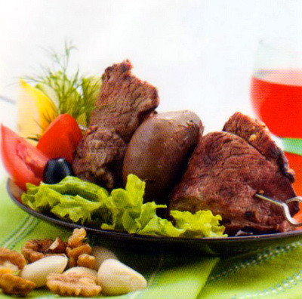
* - вес брутто – вес в граммах неочищенного ингредиента или продукта с упаковкой
** - выход - вес готового изделия в граммах, блюда с учётом потерь при тепловой обработке

